与时代同频，与伙伴共进！
2026中关村论坛年会与合作伙伴共建创新生态

3月23日，2026中关村论坛年会市场化合作发布会在中关村国际创新中心举行。北京市人民政府副秘书长舒毕磊，北京市科学技术委员会、中关村科技园区管理委员会党组成员、副主任杨璞，中关村发展集团党委常委、副总经理贾一伟，京东方科技集团副董事长、执行委员会主席、首席执行官冯强，北京银行党委常委、副行长徐毛毛，北控集团党委常委、副总经理李英龙，北京国管副总经理梁望南，北京农商银行党委委员、首席专家汤飞，探路者集团总裁何华杰等嘉宾出席活动。
中关村发展集团党委常委、副总经理贾一伟介绍了中关村论坛市场化运营整体情况。他表示，中关村发展集团是中关村论坛市场化运营独家管理单位，也是中关村论坛全球战略合作伙伴。自2018年深度参与论坛年会筹办以来，已经连续9年承担了中关村论坛年会的策划、组织、实施工作。近年来，中关村发展集团与旗下中关村国际会展公司紧扣中关村论坛“面向全球科技创新交流合作的国家级平台”定位，持续探索市场化运营路径，不断完善合作伙伴矩阵和会员生态网络，推动论坛从“办好一场会”向“打造一个平台、培育一个生态、形成一套机制”持续升级迭代。在这里，不仅汇聚全球智慧、展示前沿成果，更是搭建了一个让好技术找到好场景、让好项目链接好资本、让好企业对接好生态的高能级平台。论坛合作伙伴、会员单位都是这一创新生态的重要共建者。2026年，中关村论坛将与八大合作伙伴、60余家会员单位共同打造科技创新交流合作“生态圈”，共同推动论坛向更高水平、更高质量迈进。
京东方科技集团、北京银行作为金牌战略合作伙伴，北控集团、北京国管等作为行业战略合作伙伴，京东集团、北京农商银行、探路者集团作为创新合作伙伴，分别与论坛运营机构中关村国际会展公司进行签约。随后，活动现场还为2026中关村论坛年会会员单位代表颁发证书。
在与会嘉宾与媒体的共同见证下，中关村论坛市场化运营的持续巩固深化，协同生态的持续夯实，为科技创新与产业升级注入新活力。
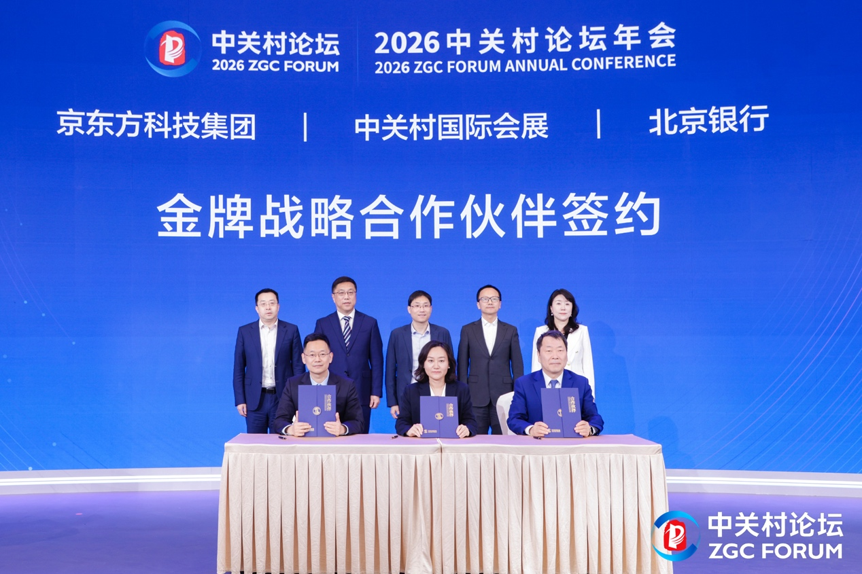
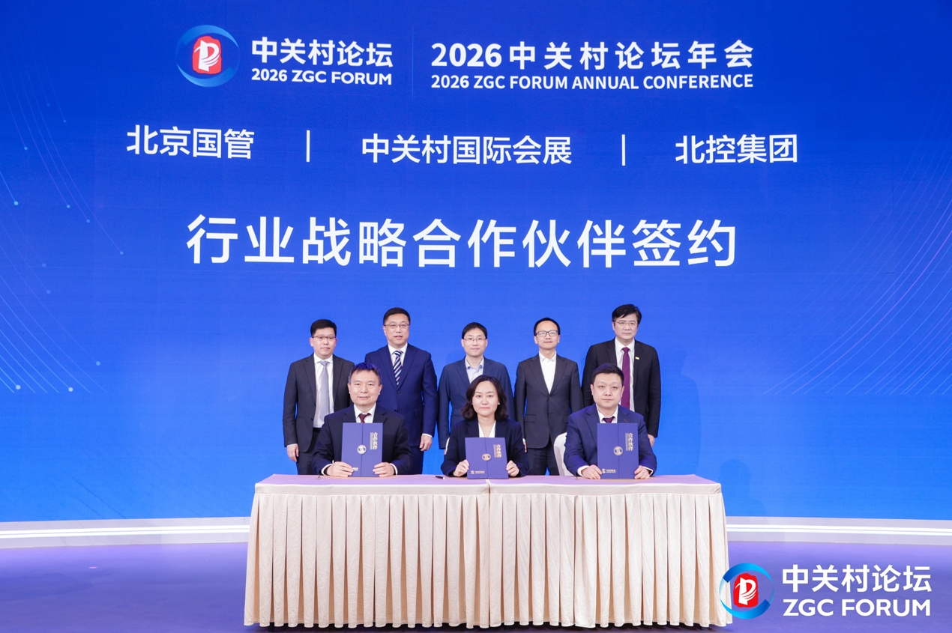
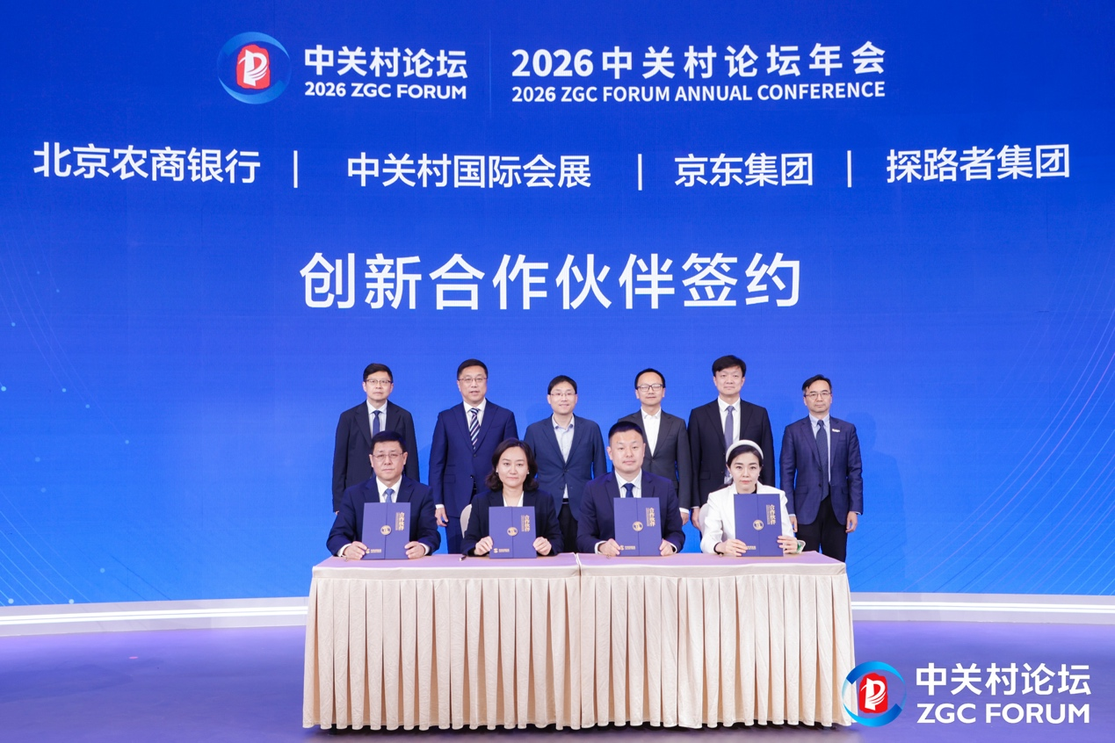

合作伙伴代表京东方科技集团、北京银行、北控集团、北京国管等，会员单位代表滴普科技现场介绍了本届论坛年会的参与情况及科技创新与产业创新深度融合的有关情况。
作为全球半导体显示领域的企业，京东方连续3年与论坛年会深度合作，依托全球领先的柔性显示技术，以“屏之物联”最新成果为论坛年会注入硬核科技动能；北京银行与论坛年会连续8年携手同行，继续做深金融“五篇大文章”，努力成为“更懂科技”的银行，以“新质金融”激活创新动能，焕新产业；北控集团连续2年参与论坛年会，紧扣“科技北控，与城市共美好”主题，展示服务城市现代化的“北控方案”；北京国管今年首次加盟助阵，积极推动技术链、产业链、资金链、人才链深度融合，助力产业高质量发展。作为会员单位代表，滴普科技扎根北京人工智能创新高地，借助中关村论坛这一战略级平台，打造企业级大模型AI应用赛道标杆。
本届论坛年会还携手阿斯利康、昆仑万维、中科曙光、月之暗面等世界500强企业、行业领军企业、高成长科技企业与新型研发机构，共筑多元协同的科技交流生态圈。
乘创新之潮，聚八方之力。越来越多合作伙伴与会员单位正以多元身份汇入中关村论坛生态，在思想激荡与技术融合中催生前瞻洞见，在开放合作中探索全球创新治理的新路径。当科技创新的脉搏与产业创新的浪潮，在2026中关村论坛年会交汇时，我们不仅看到了价值链的传递，更看到了产业发展范式的跃迁。
签约仪式后，与会媒体受邀走进全球战略合作伙伴中关村发展集团，实地探访其创新实践成果。作为北京市级科技创新服务平台，中关村发展集团以“让创新生长”为使命，着力打造“发现、培育和服务高价值企业”的核心竞争力，构建以创新策源服务为入口，以科技投融资服务为核心，以产业赋能服务为关键，以协同创新网络为支撑的创新生态集成服务体系，围绕人工智能、医药健康、集成电路、新能源、新材料及未来产业等重点领域，全力助推科技成果高效转化。立足本届论坛年会，中关村论坛持续深化各项业务与论坛平台的有机融合，依托中关村论坛这一国家级平台，打造可复制、可推广的“中关村范本”。
未来，中关村论坛将赓续敢为人先的中关村精神，紧扣国际化、专业化特色，构建“政产学研金服用”融合共生的协同生态，提速科技成果转化，驱动产业升级跃迁。我们期待与更多伙伴携手，以技术重塑变革，以生态赋能未来，用新质生产力点燃中关村论坛高质量发展的新引擎。

